**Documento de Negocio**

**Proyecto SaluVax Manager**

**Versión 1.0**

**Historial de Revisiones**

| **Fecha** | **Versión** | **Descripción** | **Autor** |
| --- | --- | --- | --- |
| 17/04/2024 | 1.0 | Versión preliminar como una propuesta de desarrollo. | Equipo de desarrollo |

**Tabla de Contenidos**

**1. Introducción**

***1.1* *Propósito***

***1.2* *Glosario***

**2. Proceso 1**

**3. Proceso 2**

**4. Proceso 3**

**1. Introducción**

**1.1 Propósito** El presente documento tiene como objetivo establecer los procesos y procedimientos para el desarrollo del proyecto de software "SaluVax Manager", enfocado en mejorar la logística de distribución de vacunas , reducir los tiempos de espera en instalaciones médicas e implementar un sistema de gestión de vacunación e inyecciones en donde los enfermeros y/o doctores puedan registrar y consultar la administración de vacunas y tratamientos inyectables.

**1.2 Glosario**

* **Software de Gestión de Vacunación:** Aplicación informática diseñada para facilitar el registro y seguimiento de vacunas y tratamientos inyectables.

**2. Proceso 1: Diseño de Producto**

| **Número o código**  **de proceso** | PROC-001 | **Proceso** | Diseño de producto |
| --- | --- | --- | --- |
|  |  | **Responsable** | Equipo de Desarrollo |
| **Objetivo / Propósito** | Crear un sistema de gestión de vacunación eficaz y seguro. |  |  |
| **Frecuencia** | Se realiza al inicio del proyecto y en cada etapa de desarrollo de nuevas funcionalidades. |  |  |

| **Identificador** | **Actividad** | **Datos de Entrada** | **Datos de Salida** |
| --- | --- | --- | --- |
| 1 | Definir Requisitos del Sistema | Requerimientos del cliente | Documento de Especificaciones del Sistema |
| 2 | Diseñar Interfaz de Usuario | Especificaciones de diseño | Prototipo de Interfaz de Usuario |
| 3 | Desarrollar Funcionalidades | Prototipo de Interfaz de Usuario,Requisitos del Sistema | Funcionalidades Implementadas |

**2.2 Diagrama del Proceso:**

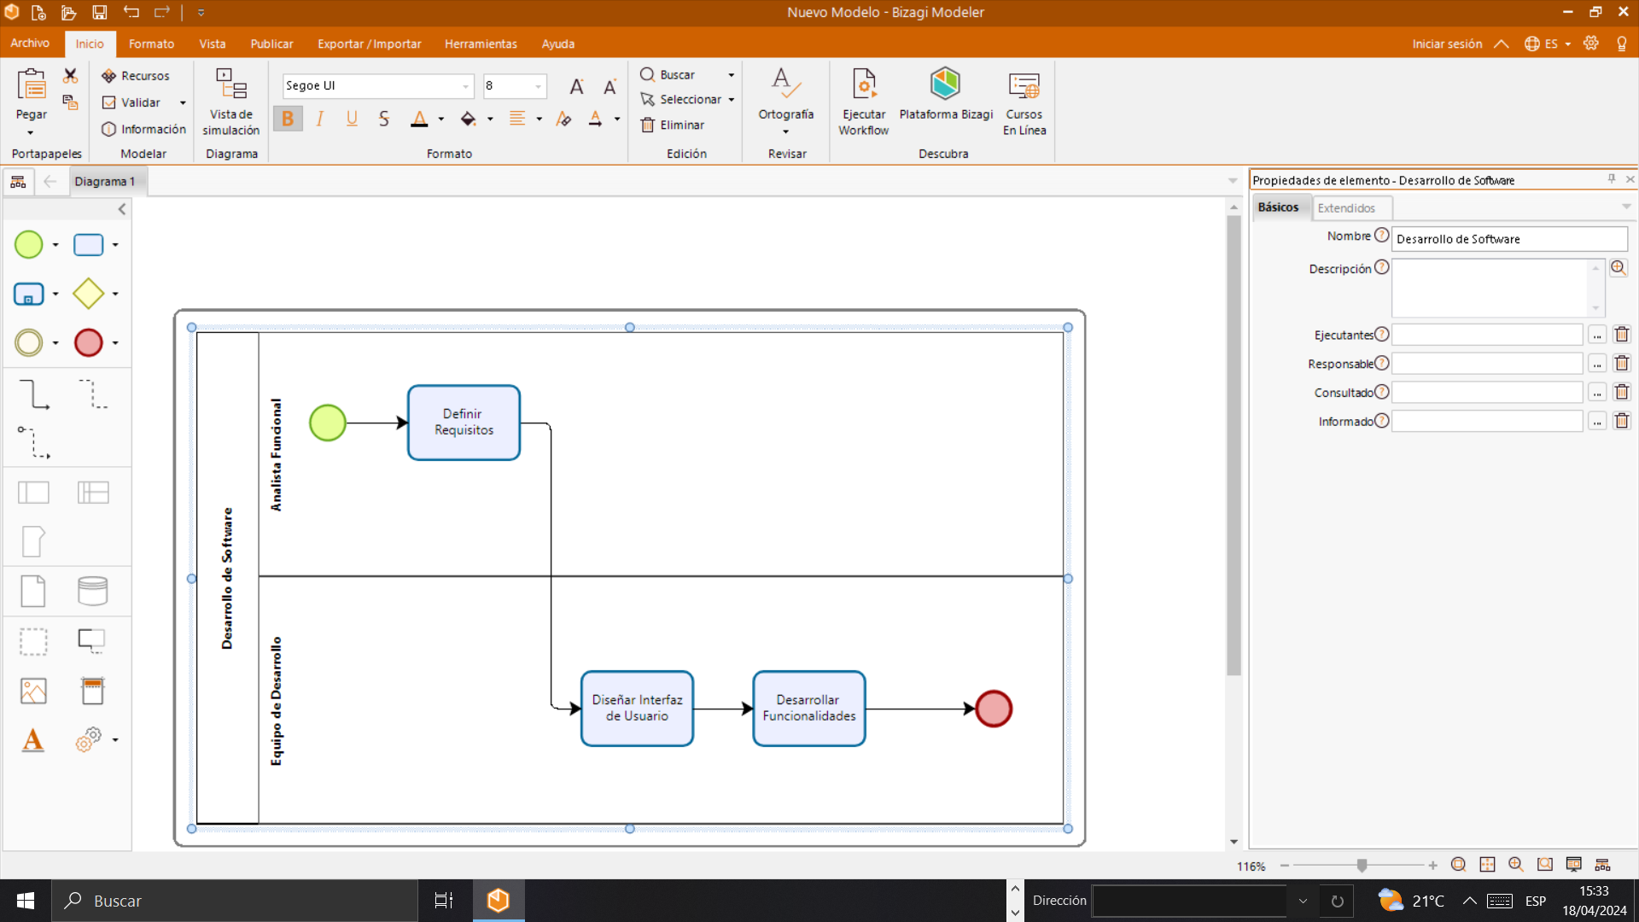

**2.3 Descripción de Actividades:**

A continuación se presenta la tabla con la descripción de las actividades, el rol asociado a cada una y el tipo al que pertenecen en el proceso de Diseño de Producto.

| **ID** | **Actividad** | **Descripción** | **Rol** | **Tipo** |
| --- | --- | --- | --- | --- |
| 1 | Definir Requisitos del Producto | Establecer los requisitos y características que debe cumplir el producto. | Jefe de Proyecto | Manual |
| 2 | Crear Prototipo | Desarrollar un prototipo inicial del producto para visualizar su funcionamiento y diseño. | Diseñador de Software | Manual |
| 3 | Validar Prototipo | Realizar pruebas y obtener retroalimentación de usuarios para validar el prototipo. | Equipo de Desarrollo | Manual |
| 4 | Ajustes y Mejoras | Realizar ajustes en el prototipo según la retroalimentación recibida y mejorar su funcionalidad. | Equipo de Desarrollo | Manual |
| 5 | Aprobación Final | Obtener la aprobación final del prototipo por parte del equipo de dirección. | Jefe de Proyecto | Manual |

**3. Proceso 2: Desarrollo de Software**

| **Número o código**  **de proceso** | PROC-002 | **Proceso** | Desarrollo de Software |
| --- | --- | --- | --- |
|  |  | **Responsable** | Equipo de Desarrollo |
| **Objetivo / Propósito** | Implementar las funcionalidades del sistema de gestión de vacunación de acuerdo con los requisitos establecidos. |  |  |
| **Frecuencia** | Se lleva a cabo de forma iterativa durante todo el ciclo de desarrollo del proyecto. |  |  |

| **Identificador** | **Actividad** | **Datos de Entrada** | **Datos de Salida** |
| --- | --- | --- | --- |
| 1 | Codificar Funcionalidades | Especificaciones de diseño, Requisitos del Sistema | Código Fuente |
| 2 | Realizar Pruebas Unitarias | Código Fuente | Informe de Pruebas Unitarias |
| 3 | Integrar Funcionalidades | Código Fuente, Interfaz de Usuario | Sistema Integrado |

**3.2 Diagrama del Proceso:**

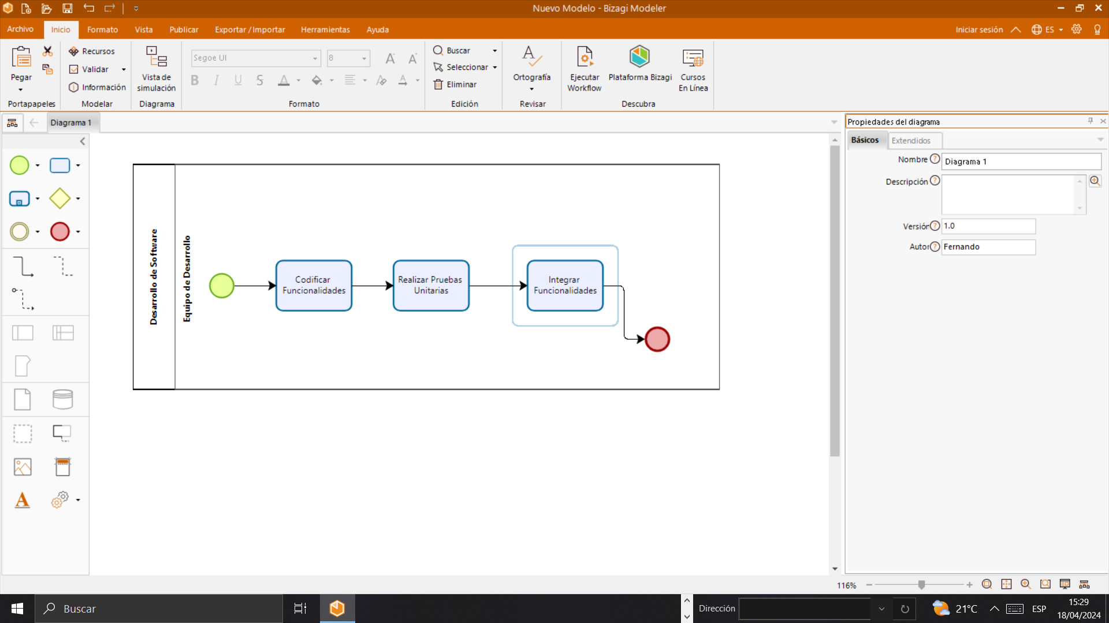

**3.3 Descripción de Actividades:**

A continuación se presenta la tabla con la descripción de las actividades, el rol asociado a cada una y el tipo al que pertenecen en el proceso de Desarrollo de Software.

| **ID** | **Actividad** | **Descripción** | **Rol** | **Tipo** |
| --- | --- | --- | --- | --- |
| 1 | Definir Requisitos del Software | Establecer los requisitos funcionales y no funcionales del software a desarrollar. | Analista Funcional | Manual |
| 2 | Diseñar Arquitectura del Software | Crear la arquitectura del software, definiendo componentes y su interacción. | Arquitecto de Software | Manual |
| 3 | Desarrollar Código | Escribir el código del software siguiendo las especificaciones y la arquitectura definida. | Equipo de Desarrollo | Manual |
| 4 | Realizar Pruebas Unitarias | Ejecutar pruebas para verificar el correcto funcionamiento de unidades individuales de código. | Tester | Manual |
| 5 | Integrar Componentes | Combinar los diferentes componentes del software para formar una versión funcional. | Equipo de Desarrollo | Manual |
| 6 | Realizar Pruebas de Integración | Probar la interacción entre los componentes integrados para garantizar su correcto funcionamiento conjunto. | Tester | Manual |
| 7 | Documentar Software | Crear la documentación técnica del software para facilitar su mantenimiento y comprensión. | Analista Funcional | Manual |

**4. Proceso 3: Implementación y Capacitación**

| **Número o código**  **de proceso** | PROC-003 | **Proceso** | Implementación y Capacitación |
| --- | --- | --- | --- |
|  |  | **Responsable** | Equipo de Desarrollo y Usuarios Finales |
| **Objetivo / Propósito** | Implementar el sistema de gestión de vacunación en las instalaciones médicas y capacitar al personal en su uso. |  |  |
| **Frecuencia** | Se realiza al finalizar el desarrollo del software y antes de la puesta en marcha del sistema. |  |  |

| **Identificador** | **Actividad** | **Datos de Entrada** | **Datos de Salida** |
| --- | --- | --- | --- |
| 1 | Instalar Sistema en Instalaciones Médicas | Sistema Integrado, Manual de Usuario | Sistema Implementado |
| 2 | Capacitar al Personal | Personal Médico, Manual de Usuario | Personal Capacitado |
| 3 | Realizar Pruebas de Aceptación | Sistema Implementado, Personal Capacitado | Informe de Pruebas de Aceptación |

**4.2 Diagrama del Proceso:**

**4.3 Descripción de Actividades:**

A continuación se presenta la tabla con la descripción de las actividades, el rol asociado a cada una y el tipo al que pertenecen en el proceso de Implementación y Capacitación.

| **ID** | **Actividad** | **Descripción** | **Rol** | **Tipo** |
| --- | --- | --- | --- | --- |
| 1 | Planificar Implementación | Elaborar un plan detallado para la implementación del software en el entorno de producción. | Jefe de proyecto | Manual |
| 2 | Instalar Software | Realizar la instalación del software en los servidores y equipos de los usuarios finales. | Arquitecto de Software | Manual |
| 3 | Configurar Sistema | Ajustar la configuración del sistema según las necesidades y requisitos específicos de la organización. | Programador Backend / DBA | Manual |
| 4 | Capacitar Usuarios | Brindar capacitación a los usuarios finales sobre el uso adecuado del software y sus funcionalidades. | Analista Funcional / Tester | Manual |
| 5 | Realizar Pruebas de Aceptación | Ejecutar pruebas con usuarios finales para validar que el software cumple con los requisitos establecidos. | Analista QA | Manual |
| 6 | Implementar Mejoras | Realizar ajustes y mejoras en el software según el feedback recibido durante la fase de pruebas de aceptación. | Equipo de Desarrollo | Manual |
| 7 | Evaluar Resultados | Evaluar los resultados de la implementación y capacitación para identificar áreas de mejora. | Analista Programador | Manual |